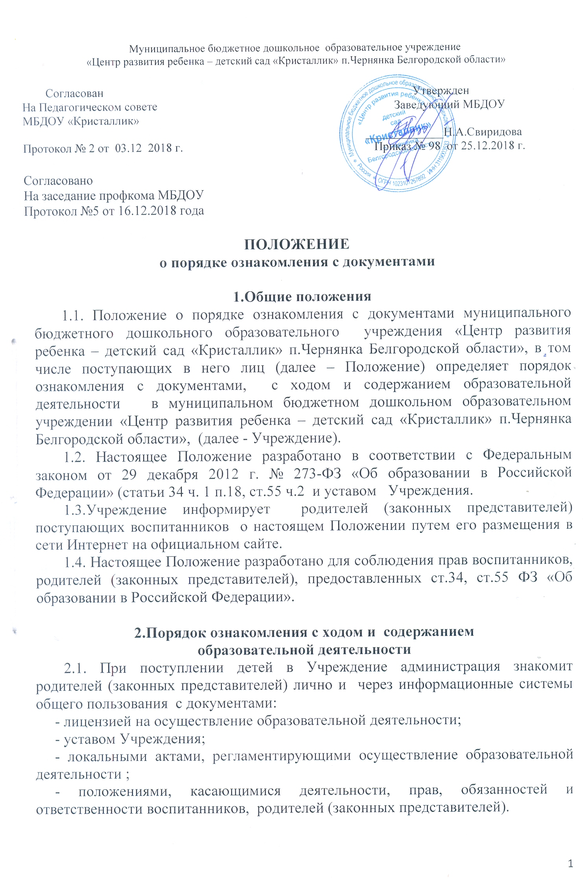
2.2. Факт ознакомления родителей (законных представителей) ребенка фиксируется в договоре и заверяется личной подписью родителей (законных представителей) ребенка.
Подписью родителей (законных представителей) ребенка фиксируется также согласие на обработку их персональных данных и персональных данных ребенка в порядке, установленном законодательством Российской Федерации.
2.3. С целью ознакомления родителей (законных представителей) поступающих воспитанников с указанными в п.2.1 документами, Учреждение размещает их копии в сети Интернет на своем официальном сайте
В случае внесений изменений в документы, регламентирующие ход и содержание образовательного процесса, родители (законные представители) знакомятся с данными документами в новой редакции в течение 10 (десяти) рабочих дней. Данные документы в новой редакции размещаются на официальном сайте учреждения в эти же сроки. Размещение документов на официальном сайте Учреждения подтверждает факт ознакомления с ними родителей (законных представителей).
2.4. Основными требованиями к информированию родителей (законных представителей) являются:
- достоверность и полнота предоставления информации;
- четкость в изложении информации;
- удобство и доступность получения информации;
- оперативность предоставления информации.
2.5.Взаимоотношения между Учреждением и родителями (законными представителями) регулируются договором, включающим в себя взаимные права, обязанности, ответственность сторон, возникающие в процессе обучения и воспитания. Договор подписывается с момента поступления ребенка в Учреждение и действует на период его пребывания ы Учреждении.
2.6.Учреждение проводит для родителей консультации по нормативно-правовым документам через групповые родительские собрания, заседания родительского комитета, личные консультации, официальный сайт Учреждения.
2.7. С целью ознакомления с ходом и содержанием образовательной деятельности Учреждение проводит:
- совместные мероприятия с родителями, конкурсы;
- творческие отчеты Учреждения перед родителями;
- дни открытых дверей; - выставки работ детского творчества;
- доводит до сведения родителей итоги конкурсов.
3.ЗАКЛЮЧИТЕЛЬНЫЕ ПОЛОЖЕНИЯ
3.1.Срок действия Положения не ограничен.
3.2.При изменении законодательства в акт вносятся изменения в установленном законом порядке.

